

ぬるみず便り

**令和2年　10月号**

発行：介護老人保健施設ぬるみず

　　　〒243-0033厚木市温水1845-1

電話046-248-2871　FAX046-270-7110

ãå¬ã®ã©ã¤ã³ ã¤...ãã®ç»åæ¤ç´¢çµæãå¬ã®ã©ã¤ã³ ã¤...ãã®ç»åæ¤ç´¢çµæãå¬ã®ã©ã¤ã³ ã¤...ãã®ç»åæ¤ç´¢çµæãå¬ã®ã©ã¤ã³ ã¤...ãã®ç»åæ¤ç´¢çµæ

初秋の候、爽やかな実りの季節となりました。皆様におかれましては益々ご健勝のこととお喜び申し上げます。日頃より当施設へのご理解・ご協力を頂き、心より感謝申し上げます。今回のお便りは、岩佐管理栄養士のご紹介と、仁厚会病院口腔外科の横山先生のご紹介をさせて頂きたいと思います。

**ご利用者様が穏やかな気持ちで過ごして頂けるよう施設全体で工夫をして、色々な取り組みを心掛けています。今後の予定としては、１１月に秋祭りを予定しています。**

毎月のお誕生会では、職員のピアノ伴奏とお祝いのお花と撮った写真を職員手作りのバースデーカードに入れてお渡ししています

過ごしやすい季節になりましたので、柔らかい日差しのもと、外気浴を行っています。施設の葡萄棚で収穫した葡萄をいただきました。

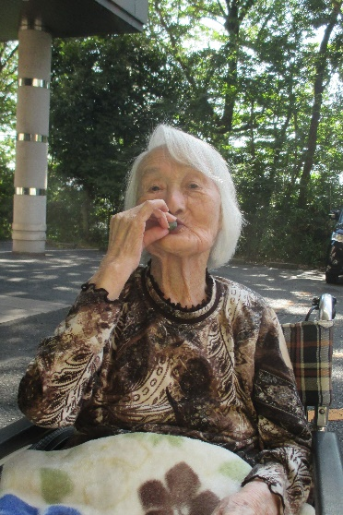　　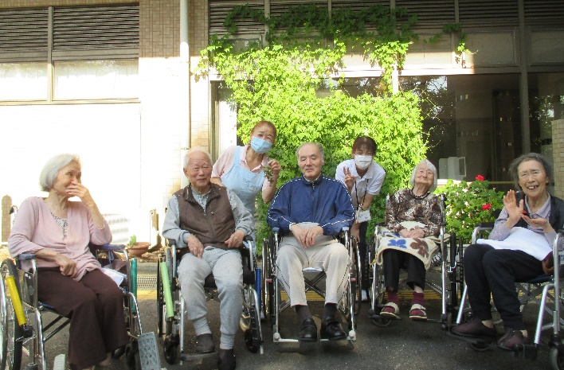　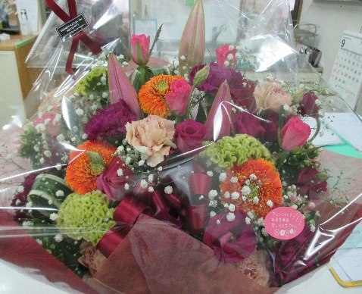

　

**ぬるみず園芸コーナーでゴーヤを栽培しました**

**デイケアご利用の皆さまでゴーヤを収穫しました**

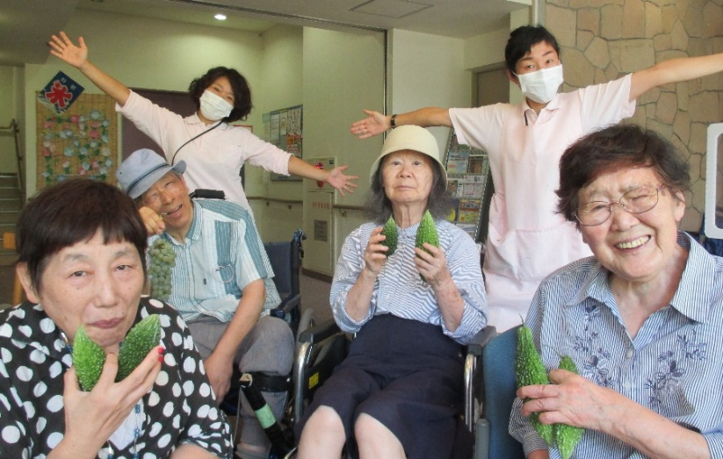　　　　　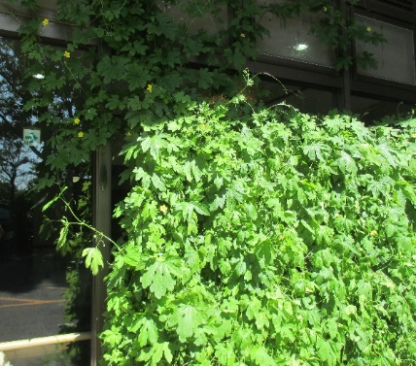

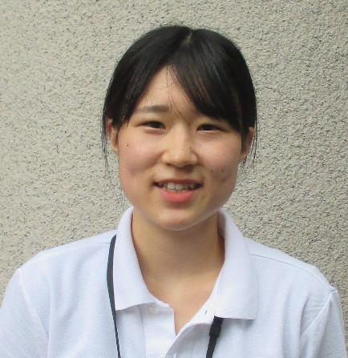

岩佐佳奈

管理栄養士

岩佐佳奈

仁厚会病院口腔外科の横山先生が月2回、ミールラウンドに来て頂いています。入所ご利用者様の食事の状況を、実際に見て頂き、咀嚼能力・口腔機能・嚥下機能などの評価を行い、適切なお食事の支援方法を日々のケアに導入しています。



今月のお誕生日メニューは、

松茸ご飯、穴子天、なすの油味噌炒め、浅漬け、すまし汁です。

11月のお誕生日メニューは、

栗ご飯、かれいの照り焼き、スパゲティーサラダ、漬物、みそ汁です。

デザートは、シュークリームにココアです。今後も、皆様に喜んで頂ける食事を提供していきます。

**仁厚会病院口腔外科　横山　薫先生**

